27.01.2022 г

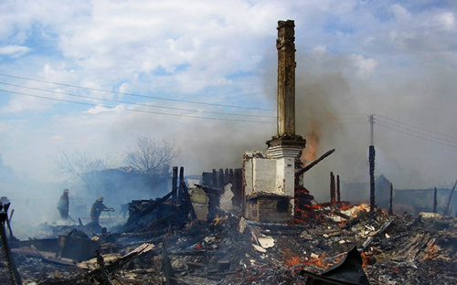МКУ «Служба ГО и ЧС МО г. Лесосибирска» напоминает.

Несмотря на то, что зима в этом году не морозная, в нашем городе продолжают происходить пожары в следствии нарушения правил устройства и эксплуатации печей.

Широко используемые в сельской местности, в частных, дачных домах печи на твердом топливе – дровах, угле, торфяных брикетах являются серьезным источником опасности из-за возможности выхода из строя, образования трещин в стенках, дымоходе, выпадении углей, заносе открытого огня в помещения жилого здания.

Поэтому запрещено:

Допускать эксплуатацию печей, не обеспеченных противопожарными разделками, отступками от сгораемых строительных конструкций, без листов из негорючих материалов габаритами не меньше 0,5х0,7 м, укладываемых перед топочным отверстием на поверхности пола, выполненного из древесных материалов; а также при обнаружении прогаров, других повреждений в разделках, отступках, листах перед топками.

Использовать для розжига горючие жидкости, ЛВЖ, что нередко происходит, хотя всем вроде бы понятна пожарная опасность бензина, нефти и нефтепродуктов, что приводит к тому, что домовладельцы, члены семей остаются в буквальном смысле без крыши над головой.

Использовать в качестве дымоходов вентиляционные каналы, шахты.

Хранить топливо на листе перед топочным проемом.

Оставлять без надзора топящиеся печи, поручать присмотр детям.

Вести топку дровяных печей углем, коксом, что не предназначены для такого высококалорийного топлива, быстро разрушаются из-за перегрева.

Перекаливать печи путем слишком длительной топки.

Печи: требования и правила пожарной безопасности

Удаляемые из топок печей шлак, золу, следует проливать водой, выносить для утилизации в безопасное в плане возможности возгорания место.

Перед началом отопительного сезона и в течение отопительного сезона домовладельцы должны обеспечить:

Проверку, при необходимости ремонт печей, побелку дымовых труб, поверхностей стен, в которых находятся дымоходы.

Выполнение регулярной очистки дымоходов от отложений сажи: ежемесячно – для кухонных печей, 1 раз в два месяца – для агрегатов непрерывной топки, 1 раз в три месяца – для печей отопления.

Такое противопожарное требование связано с тем, что длительно накапливающиеся отложения сажи склонны к самостоятельному активному воспламенению с образованием избыточного давления, способного разрушить дымоходы, с выходом открытого огня в жилые, чердачные помещения.

Здоровья Вам, берегите себя и своих близких.

Источник: https://fireman.club/statyi-polzovateley/pozharnaya-bezopasnost-v-byitu/

При копировании материалов, ссылка на источник обязательна © fireman.club